國家發展委員會檔案管理局 新聞稿

發布日期：107年5月24日
聯絡人：涂組長曉晴、楊科長曉雯
聯絡電話：02- 8995-3511、028995-3517

檔案管理學習列車首次駛進臺東! 專業知能向下紮根

為提升各級機關檔案管理人力素質，國發會檔案局不斷推動檔案管理專業培訓，除於「e等公務園+學習平臺」(網址https://elearn.hrd.gov.tw/mooc/index.php)建置34門線上課程提供各界選讀，本(107)年度為強化跨機關資源整合共享並兼顧東部地區檔案管理人員之在地需求，亦於5月22日至24日與臺東縣政府合作舉辦基礎實務級檔案管理研習班，學員包含來自東部及離島地區之中央與地方機關檔案管理從業人員，共計90人，參與情形踴躍，為資源缺乏的地區，注入專業知識活水。

培訓課程重點包含檔案管理計畫作業、檔案分類與保存年限區分表編訂、檔案歸檔與點收、檔案立案編目、檔案清理、檔案鑑定、機密檔案管理、機關檔案庫房建置、檔案入庫保管、檔案目錄彙送、檔案檢調與應用、檔案推廣與加值綜述與文書及檔案管理電腦化作業規範簡介等13門基礎實務級之課程。藉由實體課程講授及實例分享，強化機關檔案管理人員專業素養及解決實務問題能力，順遂機關檔案管理工作之推展，讓各級機關檔案得到更適妥的管理，更便捷的對外開放應用，讓全民共享寶貴的檔案資產。
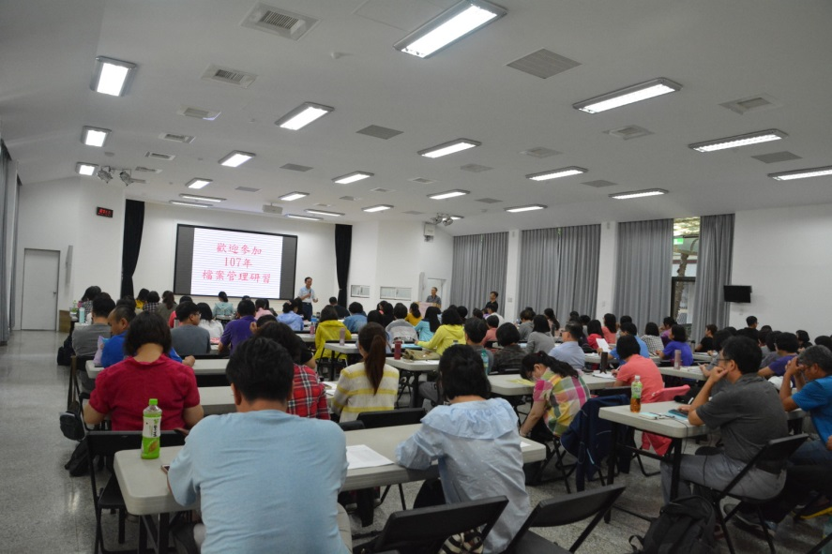
東部地區檔案管理人員研習情形

